“带薪拉屎”的沉思者（适老化改造项目）
广 告 主：深圳市老龄事业发展基金会
所属行业：公益组织
执行时间：2022.08.01-11.01
参选类别：短视频营销类

营销背景
老人如厕摔倒的情况，远比我们想象的严重。据中国疾病检测系统数据显示，「跌倒」已成为我国 65 岁以上老年人因伤致死的首位原因。根据测算，我国每年有 4000 多万老年人至少发生 1 次跌倒，其中约 61.54% 发生在家中。其中，地面湿滑、久坐腿麻等因素，更让浴室、尤其是马桶位置，成为老年人居家摔倒的危险区域。
营销目标
此次传播，意在倡导公众关注老年人居家安全；联合腾讯公益平台「适老化改造」项目，送给老人一份包括浴室安全扶手在内的「防跌安全包」，给予老人家居安全一个真正的「抓手」。
策略与创意
为对Z世代进行直接而有效的沟通，视频于 B站 率先发布，向年轻人提供更轻松、易入口的公益创意。以沉思者（The Thinker）形象人偶，结合迷你舞台剧观感的「带薪拉屎」场景，创作短篇定格动画。通篇台词均有双重含义，表面是讽刺当今言过其实的互联网黑话滥用现象，背后则是引导年轻人对老年人家居安全的关注。
执行过程/媒体表现
B站投放视频： https://www.bilibili.com/video/BV1RY4y1K73H/?spm_id_from=333.999.0.0&vd_source=f06a469f95d8ad9e4eec43b981aa4c39
案例总结：
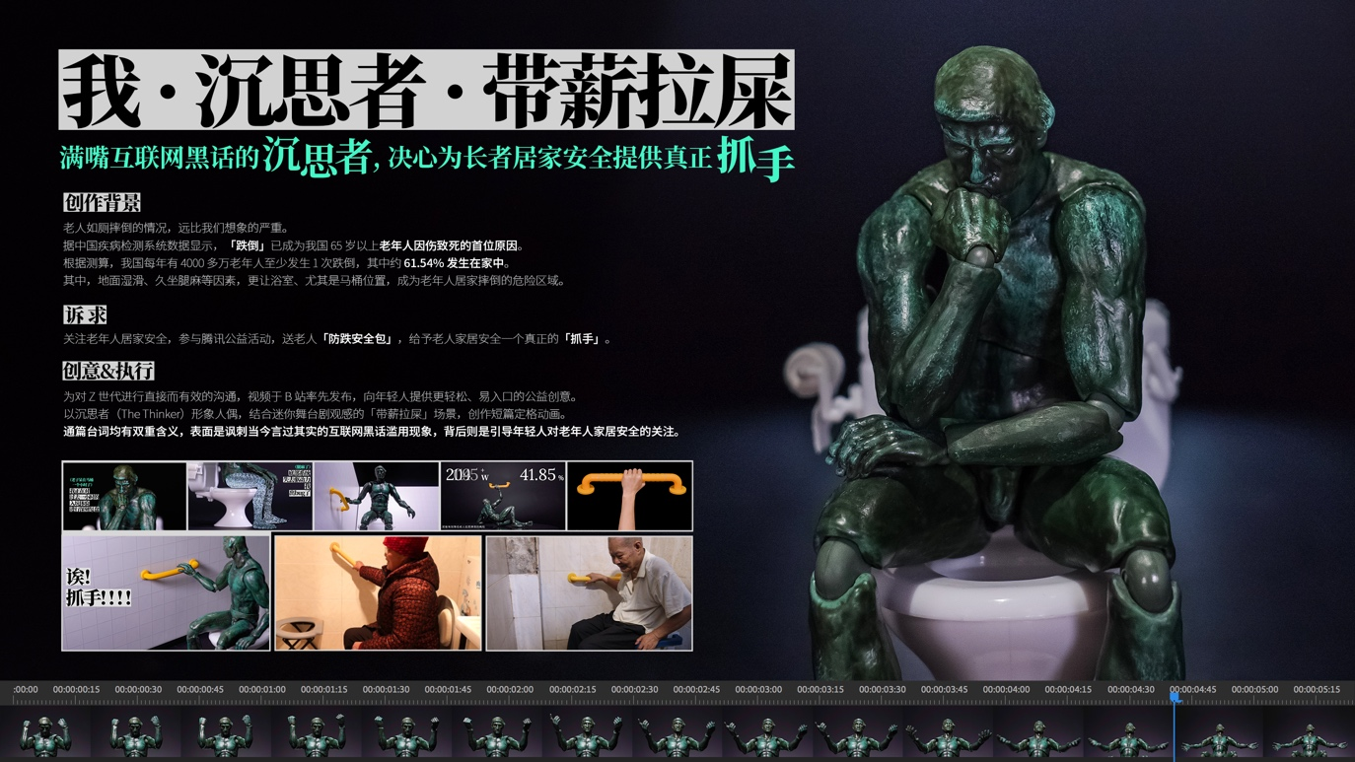
营销效果与市场反馈
视频在B站投放后，引起了网友广泛而有趣的讨论。许多人关注到「适老化改造」对老人居家安全的重要性，并参与老年人预防跌倒的行动中，减少老年人在家中跌倒的发生，为他们创造一个安全、适老的居家生活环境。

